**Taller de Comprensión Lectora. 1ros Medios.**

**Actividad nro. 4 de Pre-Lectura: Pre-lectura a partir de hechos y detalles visuales.**

|  |
| --- |
| **NAME:** _________________________________ **GRADE:** ___ **DATE:** ______________  **TOTAL SCORE:** **43 ptos. STUDENT SCORE:** ____  **L. ACHIEVEMENT:** 60% **GRADE: 1ERO ____** |
| **OBJETIVO DE APRENDIZAJE (LEARNING OBJECTIVE):**  **Desarrollar habilidades y estrategias previas a la lectura, tales como: Anticipación y predicción.**  **Leer habitualmente para aprender y recrearse, y seleccionar textos de acuerdo con sus preferencias y propósitos.** |
| **HABILIDAD (SKILL): Conocer, comprender, analizar, aplicar y evaluar.** |
| * Hola, nos contaron que estas teniendo problemas de conectividad, es por esto que, en conjunto con los demás profesores y el liceo, queremos facilitarte las cosas, por lo que recibirás algunas guías, para que no pierdas el vínculo con los estudios, debido a lo que está sucediendo, esperamos que este material que se te está facilitando sea de ayuda para que puedas retomar tus estudios de la mejor manera posible. * En cuanto al formato de revisión, te solicitaremos que tengas una carpeta o archivador, donde puedas recopilar las guías de la asignatura, para poder revisarlas posteriormente, cuando nos volvamos a reencontrar en el liceo. * Esperamos en conjunto con los demás profesores del departamento de lenguaje, que te encuentres bien, y deseamos que tú y los tuyos puedan llevar esta cuarentena de la mejor manera posible, y recuerda que cada día más de cuarentena es un día menos para poder volver a retomar nuestras vidas. |
| **INSTRUCCIONES (INSTRUCTIONS):**   1. La primera parte de esta guía consiste en **preguntas relacionadas a la habilidad de pre-lectura, predecir y antelar datos a partir de uno en específico**, por lo que debes responder sólo con tus conocimientos previos, puede ser con un poco de ayuda de algún familiar o quienes estén contigo en casa. No busques información por Internet. 2. La segunda parte de esta guía consiste en **responder después de leer**. 3. La última parte de esta guía consiste en **desarrollar preguntas en relación a tu aprendizaje**, debes procurar ser sincero y honesto en relación a lo que aprendiste. 4. Recuerda que el plagio es considerado una falta grave. |

|  |
| --- |
| **Hola estimado/a estudiante:**  Espero que este mes las cosas hayan marchado lo mejor posible, junto a tu familia y tus seres queridos. Recuerda seguir cuidándote y realizando las actividades para que este ejercicio de aprendizaje no pierda rumbo. Eres el único responsable de tu propio éxito.  En esta oportunidad vamos a trabajar todo lo que hemos ejercitado hasta ahora a través de las actividades de pre-lectura. Vamos a leer unas **tiras cómicas** que, en primera instancia, sólo serán imágenes… ¿Por qué? Te preguntarás… Es sencillo.  Vamos a ver **qué es lo que nos dicen las imágenes**, qué nos expresan, qué sentimientos nos dan y, a partir de ello, vamos a predecir qué es lo que nos dirán textualmente los personajes involucrados en estos ambientes peculiares.  Antes que lo olvide, **¿Sabes lo que es un comic?**  El término **cómic** es un préstamo aceptado de la lengua inglesa (*comic*, es decir, “gracioso”), que hoy en día se entiende como sinónimo de **historieta** o incluso de novela gráfica.  En todo caso, se trata de **una** **forma de expresión artística**, a la vez que un **medio de comunicación**, que consiste en una serie de **ilustraciones** que, leídas en secuencia continua, permite al lector **recomponer** un relato de algún tipo.  Pueden ir enmarcados en viñetas, es decir, en recuadros cuya forma y estilo se corresponde al contenido narrativo o temático que hay en su interior, y **pueden o no contar con el apoyo del texto escrito** o de signos y caracteres propios del género.  De igual forma, puede dibujarse en papel de distinto tipo, o incluso en formato digital (*Webcomics*). A menudo es fruto de colaboraciones entre artistas de distinta índole: dibujantes, guionistas, coloristas y diseñadores.  Lo mismo ocurre con su público, que puede ser sumamente variado: existe una temática y un estilo de cómic para prácticamente todos los gustos de lectura, incluso los más artísticamente exigentes. Por ese motivo, la historieta **es considerada hoy en día como el *noveno arte***(de las Bellas Artes reconocidas por la Academia).  El término cómic, por último, proviene de las revistas de historietas (*comic books*) que fueron uno de los primeros formatos masivos de producción de este tipo de obras.  De allí proviene, también, cierta aura de desprestigio y de rechazo hacia su lectura, asociada al ocio, al mero entretenimiento e incluso a la pornografía y el vicio. Por suerte, dichos **prejuicios** ya son ampliamente minoritarios.  *Fuente:* [*https://concepto.de/comic/#ixzz6LVD1dhiF*](https://concepto.de/comic/#ixzz6LVD1dhiF)  Espero que disfrutes y aprendas mucho de esta actividad, así como yo disfruté de diseñarla para ti.  **Atte. Profesora María Cortez.** |

**Vocabulario:**

**Ilustración:** 2. f. Estampa, grabado o dibujo que adorna o documenta un libro.

**Recomponer:** 1. tr. Rehacer o componer de nuevo.

**Prejuicio:** 2. m. Opinión previa y tenaz, por lo general desfavorable, acerca de algo que se conoce mal.

**Parte 1:**

**Instrucciones:** A continuación, **observa las siguientes imágenes** de unas tiras cómicas y en los **bocadillos** completa con **lo que crees tú que podrían estar interactuando los personajes de estas tiras (1 ptos c/u = 18 ptos.)**

**Vocabulario:**

**Bocadillos:** 4. m. En grabados, dibujos, caricaturas, chistes gráficos, tebeos, etc., espacio circundado por una línea en el que se contienen las palabras o pensamientos de un personaje.

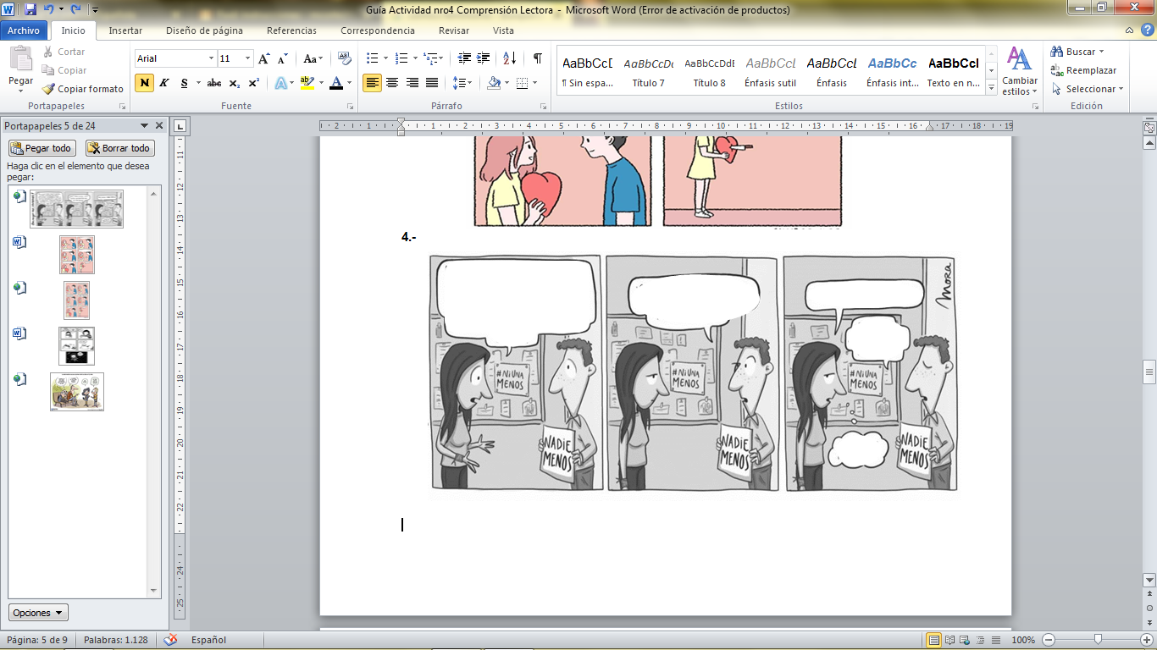

**1.-**

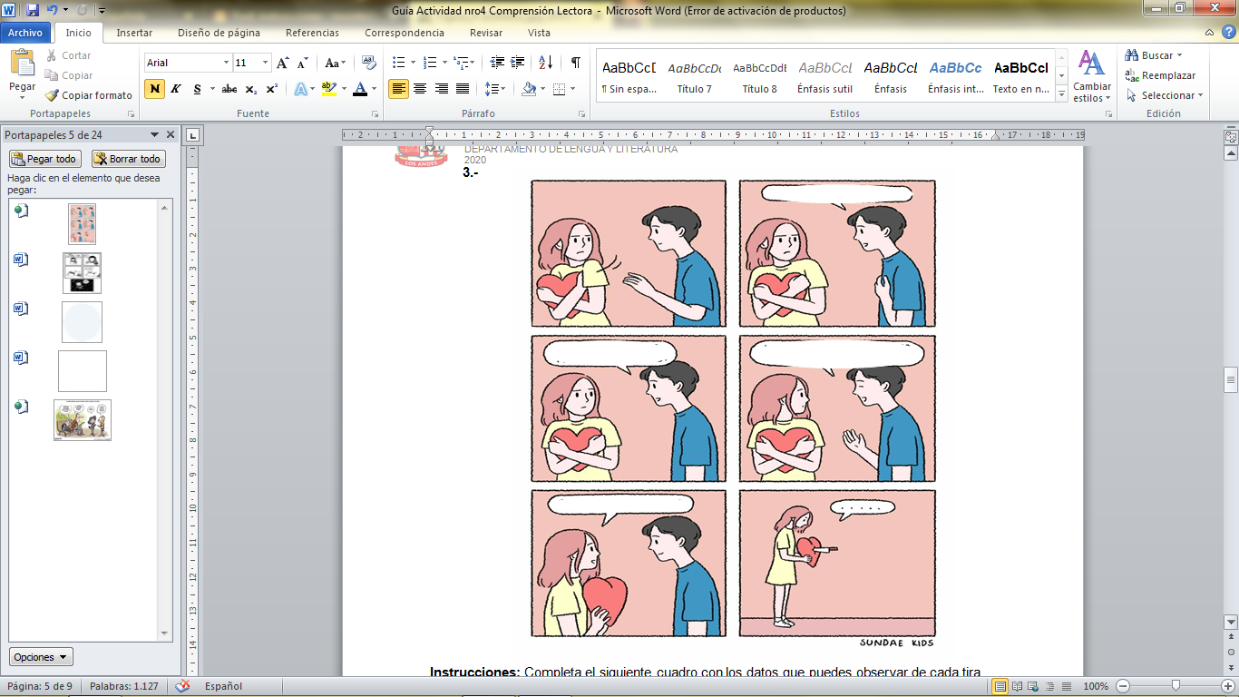

**2.-**

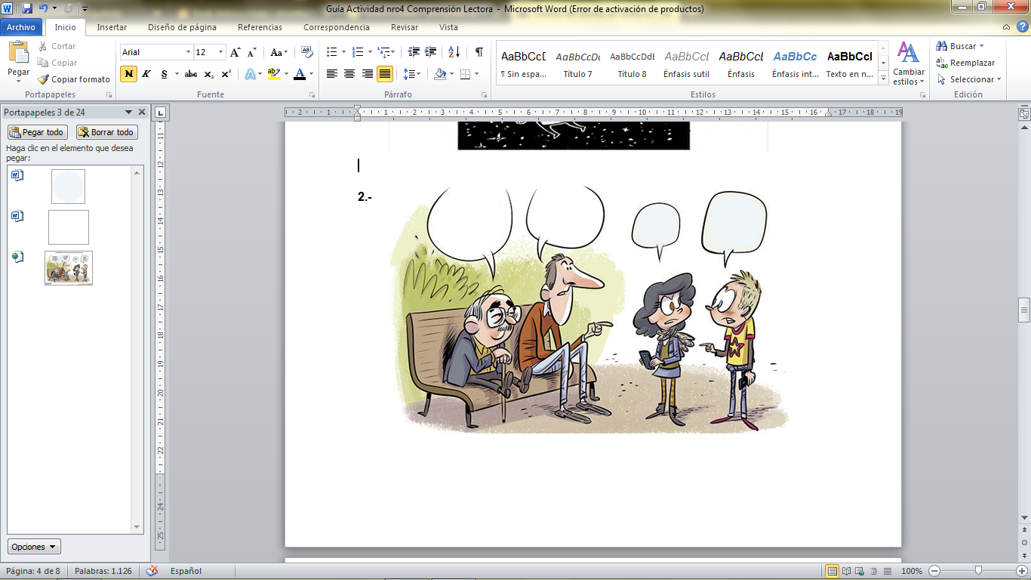

**3.-**

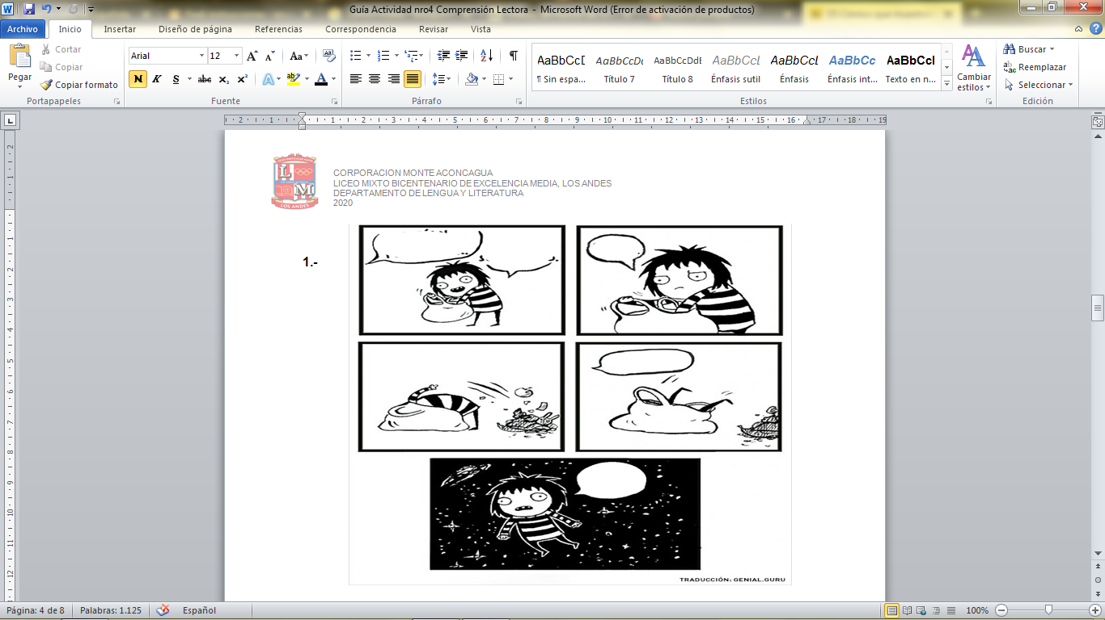

**4.-**

**Instrucciones:** Responde a las siguientes preguntas, para ello puedes adjuntar una hoja de cuaderno a la guía **(4 ptos c/u = 16 ptos )**

**1.-** ¿Qué títulos deberían llevar cada uno de estos cómics?

**2.-** ¿Qué sentimientos y emociones provocan en ti cada uno de estos cómics?

**3.-** ¿Qué temas abordan cada uno de estos cómics? Ej: Amor, libertad, desamor, desigualdad laboral, etc.

**4.-** ¿A quién estará dirigido? Ej: Amo/a de casa, niños, padres, familia, jóvenes, mujeres, hombres, etc.

**Sigue este esquema para responder a cada una de las preguntas:**   
Comic 1: _______________________________________

Comic 2: _______________________________________

Comic 3: _______________________________________

Comic 4: _______________________________________

**Parte 2:**

**Instrucciones:** Leamos las tiras originales, de esta forma vamos a comprender de qué se trataban estos comics y entre otros datos que desconocíamos durante la primera parte.

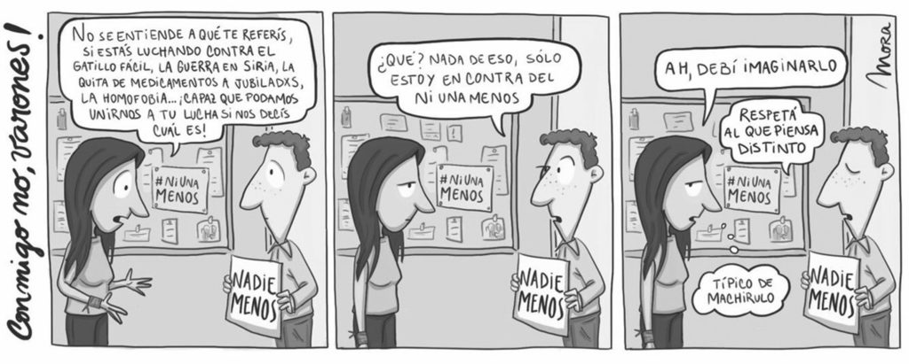**1.-**

**2.-**

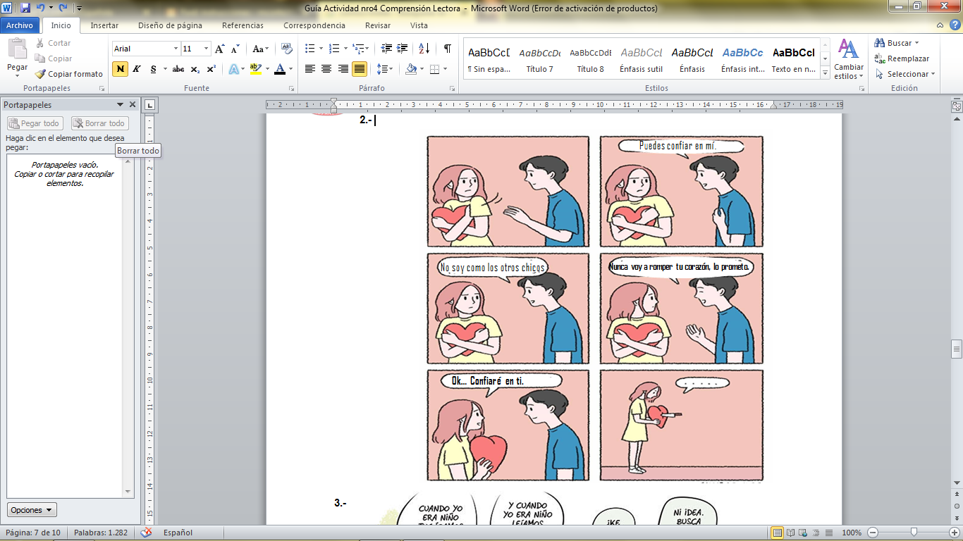

**2.-**

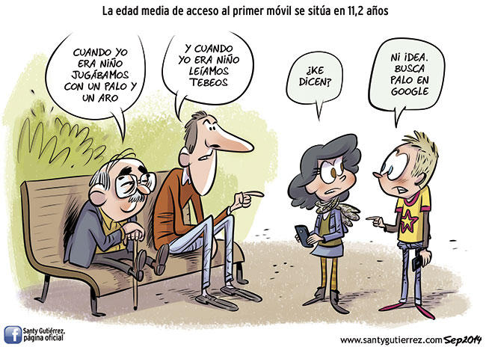

**3.-**

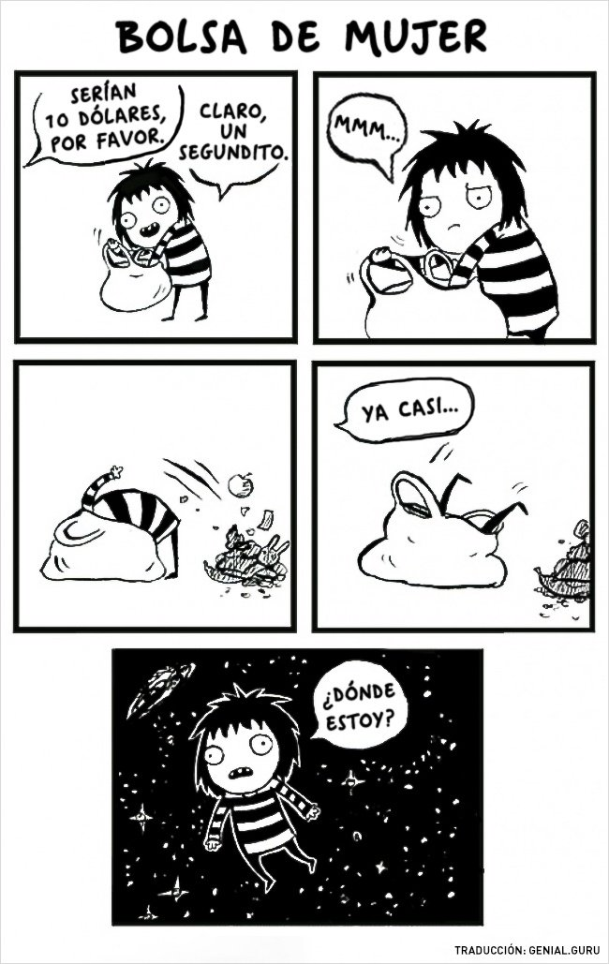**4.-**

**Instrucciones**: Ahora que ya has leído las tiras originales, marca la alternativa correcta. Es una sola de ellas. **(1 ptos c/u = 4 ptos.)**

**1.- Marca con una X aquél enunciado que resume el contenido del primer cómic:**

a) Un hombre está enamorado de la mujer y finalmente termina apoyando el “Ni una menos”.

b) La mujer no sabe lo que está apoyando el hombre ya que su cartel dice “Nadie menos”, le pregunta y éste le dice que está en contra del “Ni una menos”, exigiéndole respeto por pensar distinto.

c) La mujer le pregunta qué está apoyando, el hombre le explica que está en contra del “Ni una menos” y ella lo apoya.

d) Un hombre está apoyando una tendencia nueva llamada el “Nadie menos”, donde exige igualdad de derechos, la mujer le explica de qué se trata el “Ni una menos”.

**2.- En el segundo cómic, ¿Cuál es la temática?**

a) La libertad de expresión

b) La amistad

c) La ruptura amorosa

d) El amor incondicional

**3.- A partir de la información entregada, ¿Cuál de estos títulos debería tener el tercer cómic?**

a) Los ancianos no saben ocupar celular

b) La juventud de hoy

c) Los niños que no van a la escuela

d) A los niños no les gusta jugar

**4.- ¿A quién está dirigido específicamente el cuarto cómic?**

a) Mujeres

b) Niños

c) Profesores

d) Alumno

**Parte 3:**

**Instrucciones:** A continuación, vamos a responder a las preguntas relacionadas a tu aprendizaje en este trabajo.

Recuerda que esto es **personal**, sólo tú sabes lo que aprendiste y lo que no. **(1 ptos c/u = 5 ptos)**

|  |
| --- |
| **¿Qué he hecho?** |
|  |
| **¿Qué aprendí?** |
|  |
| **¿Qué ideas me parecieron importantes de esta actividad?** |
|  |
| **¿Qué dificultades he encontrado hoy para aprender?** |
|  |
| **¿Cómo puedo superar esas dificultades?** |
|  |

